Реле капота Sobr DT-02
Предназначено для управления электроприводом замка капота. Может работать с системами Sobr Stigma mini и Sobr Stigma iMob.

Реле на контактах 87 и 87а, формирует импульсы длительностью 1сек. напряжением 12в. разной полярности, при закрывании и открывании, для управления «Электромеханическим замком».

Запирание замка - при подаче отрицательного уровня (ок), на вход (30) реле,
на контакте 87 появляется импульс 1 сек. напряжением +12в, а на контакте 87а минус 1сек.

Отпирание замка происходит при снятии отрицательного уровня со входа (30) реле.
При этом на контактах 87 и 87а формируется обратная полярность импульса, на время 1 сек.
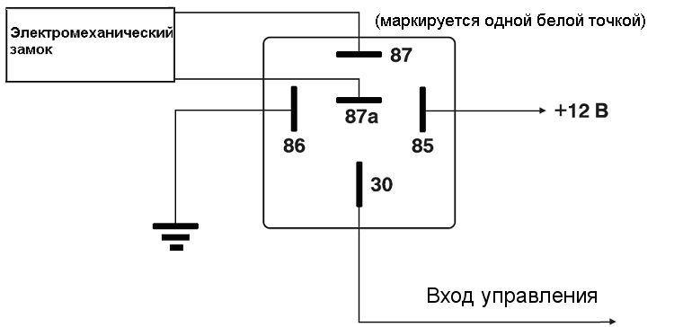

Максимальный ток через контакты 87, 87а реле 10 А.
Контакт 86 реле обязательно подключать к массе, а контакт 85 к +BAT, переполюсовка по этим контактам запрещена.

